Не зря, видимо, говорят, что рукописи не горят…
Это, пожалуй, можно сказать и о письмах. В доказательство этому, расскажу историю. Весной 2015года из краевой ТВ студии к нам поступило предложение, подключится к поиску автора военного письма находящегося в музее Табунской школы №4. Письмо было адресовано с фронта Полынцевой Фёкле Аксёновне – маме бойца Полынцева Владимира Герасимовича, проживающей в то время в городе Славгороде по ул. Первомайского, 8. Студенты клуба «Поиск» опросили нынешних жителей этого дома, его соседей, отправляли запросы в ближайшие районы, дали информацию в местную газету, но, всё - безрезультатно. Натыкались лишь на его однофамильцев. Кроме этого, был снят короткий видеосюжет о поиске письма и показан по краевому ТВ и, видимо, по одному из российских каналов. Был указан и эл. адрес музея педколледжа. Прошло немало времени, и… через полгода, на наш адрес приходит письмо племянницы Владимира Герасимовича, Данильченко Зинаиды Сергеевны, уроженки с. Кулунда, ныне проживающей в Краснодарском крае. Вместе с её письмом были отправлены несколько фото семьи Полынцевых разных лет. Наши усилия оказались не напрасны. Важно, что в письме указаны несколько фамилий дальних родственников этой семьи, проживающих в Славгороде, которым, думаю, будет интересно узнать о судьбе близкого им бойца. Вот эти письма и фото.

Письмо Полынцева В.Г.
«... Добрый день, мама, Раечка, Любочка! Во-первых строках моего письма сообщаю, что я жив и здоров, и вам желаю всего хорошего. Письма от вас получаю часто, за что благодарю.
Письмо матери:
Ты пишешь: из шерсти связала носки,
Готовишь еще рукавицы,
Чтоб мне показались морозы легки
В боях за германской границей.
Спасибо, родная, за ласку твою,
За теплые нежные строки,
Они закаляют решимость мою
В походах и битвах жестоких.
Ты пишешь: «Сынок, я тобою горда
И радуюсь стареньким сердцем.
Прошу - не жалей боевого труда
Для полной победы над немцем».
Хотел бы я видеть, старушка моя, лицо твое в эти мгновенья,
Когда ты, свой страх, тоску затая,
Меня спасешь от сраженья.
Я знаю: ты помнишь всегда обо мне,
Особенно в дождь и ненастье,
Я верю: меня сберегает в огне
Твое материнское счастье.
Свидания нашего час недалек,
Не будем загадывать сроки.
С любовью на фронте читает сынок
Твои драгоценные строки».

21.Х-44. С приветом ваш сын В.Г. Полынцев»…

Письмо Данильченко Зинаиды Сергеевны. Добрый день, Александр Иванович. Спасибо, что предложили написать о моем дяде, Полынцеве Владимире Герасимовиче. Многое в тексте я напишу со слов мамы, к сожалению, уточнить детали уже не могу. Очень жалею, что в суете мало уделяла внимания воспоминаниям о наших корнях.
Мои родственники в Славгороде появились в 40-41 году. Они приехали к тете Маланье Кретовой, это была сестра деда. До сих пор в Славгороде и крае живут наши дальние родственники по этой линии- Кретовы, Клабуковы, Реутовы, Игнатовские... В семье моего деда Полынцева Герасима Сысоевича и Феклы Аксеновны в то время было трое детей- Ксения, Володя и Раичка, Любочка родилась в апреле 1941 года. Дед устроился на работу в воинскую часть (про деда много могу хорошего написать, большая была тяга у него к образованию, занимал должности, любил своих детей- особенно Раичку, мою маму. Тоже прошел войну, вернулся живой и без ранений). Им дали квартиру, бывший дом купца (адрес был на том письме), мама подробно рассказывала нам о лабиринтах этого дома. В это время дядя Володя закончил 10 классов (не в Славгороде), поехал поступать в Ленинград в медицинскую академию, но не прошел комиссию по слуху. И уже под бомбежками возвращался домой в Славгород, устроился работать в воинскую часть. Деда на фронт призвали в 1941 году, дядю -в 1942-1943..... Мама вспоминала военные годы -в 1943 году зима была тяжелая, уроки были по 20 минут, застывали чернила. Привлекали чистить аэродром, работать на мясокомбинате, собирать колоски. Как дочь командира, она ходила в ансамбль при доме Красной Армии, с ними занимались артисты Ленинградской музкомедии, они были эвакуированы в Славгород. Мама всегда с благодарностью вспоминала свое голодное военное детство, детям уделялось много внимания, было общение с интересными людьми. (отступление- рассказывала про беглых, как однажды к ней ломился в дверь, в воспоминаниях родных был чудо-доктор Иван Иванович , у нас в семье сохранился сундук, сделанный в те времена одним летчиком... Я вам пишу эти воспоминания, вы житель Славгорода, это ваша история.)
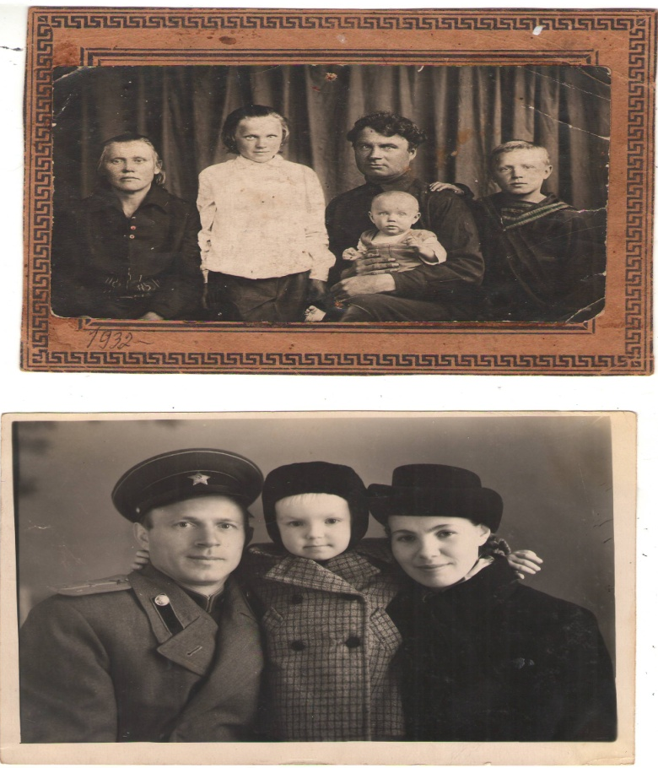
В письме дядя перечисляет, где он защищал Родину- Курская дуга, Харьков, Полтава, Днепр .... да всего и не опишешь. По словам моей мамы (и в письме он пишет об этом), он был разведчиком. Приходилось дневное время пережидать внутри убитых лошадей, ползать на животе...Бог миловал от ранений. После войны он стал курсантом Харьковского артиллерийского училища, потом была служба на Дальнем Востоке, встреча с любимой женщиной, рождение сыновей. В 1950 году его, как коммуниста, перевели на политическую подготовку . В 1962 году он был зам. комдивизии, на пароходе "Михаил Калинин" как и тысячи наших солдат, был направлен на Кубу, где и находился по 1964 год. Службу закончил в звании подполковник. До последних дней жил в Казани. Сыновья пошли по его стопам, старший тоже подполковником закончил службу, младший долгое время работал в органах МВД. Мы все, дети, внуки, многочисленные родственники, с грустью вспоминаем нашего дядю Володю, очень добрый был человек.
Александр Иванович, отправляю вам еще два письма переписки моей мамы и ее подруги Федоренко Нины. В этих письмах упоминается много людей, живших в то время в Славгороде, возможно, кому-то интересно будет это. А на фото, где несколько молодых людей- это тоже молодежь Славгорода, внизу справа моя тетя Ксения. Фото сделано в 1941 году.
Буду рада, если воспоминания нашей семьи будут кому-то интересны. Удачи вам. Данильченко Зинаида Сергеевна (я родилась в Кулунде)
353245, Краснодарский край, Северский район, станица Азовская, Ленина 64а
Вот такая НАША история!

Верхнее фото - Полынцевы : Фёкла Аксёновна, Ксения, Герасим Сысоевич, на руках Раичка, стоит Володя. Нижнее фото- В. Полынцев с женой Любой и сыном. Середина 50х гг.

